Цель занятия:
 | 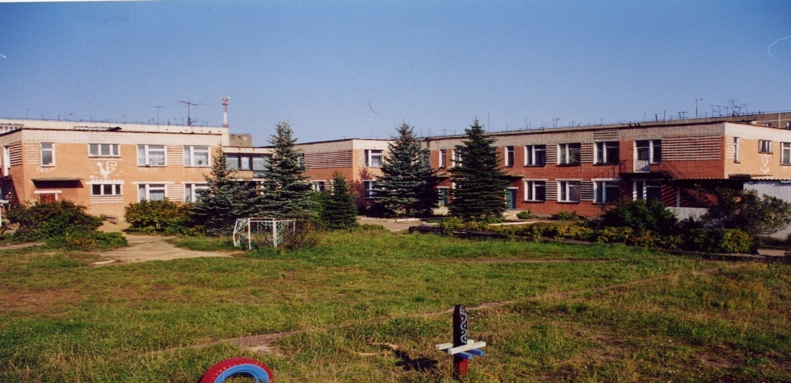 | 
Муниципальное дошкольное образовательное учреждение
детский сад №117 «Электроник» комбинированного вида
городского округа город Буй

КОНСПЕКТ ЗАНЯТИЯ

по развитию элементарных математических представлений

в подготовительной к школе группе КРО
для детей
с задержкой психического развития

на тему «В гости к Мухе-Цокотухе»
Составление и решение задач
на сложение и вычитание.
(С использованием компьютерных технологий)

Подготовила:
Учитель – дефектолог
Пономарева Е. Е.

2011 г.
Составление и решение задач на сложение и вычитание.

Задачи:

- Образовательные: Совершенствовать навыки прямого и обратного счёта. Формировать умение находить неправильное изображение цифры по написанию. Закрепить умение в сравнении двух чисел, используя знаки <, >,=. Упражнять в умении составлять и решать задачи на сложение и вычитание, правильно пользоваться знаками «=», « + », « - ».
Закреплять умение работать за компьютером.

- Развивающие: Развивать умение детей выделять признаки предметов: различать цвет и называть форму предметов.
3. Воспитательные: Воспитывать у детей навыки учебной деятельности, умение взаимодействовать друг с другом и со взрослыми в разных видах деятельности, подчинять свои действия инструкциям.
4. Коррекционные: Развивать внимание, память, мышление, восприятие.
- общую и мелкую моторику
- связную речь.
5. Здоровьесберегающие:
Чередовать виды деятельности, предупреждая утомление.

Материал:
Демонстрационный: мультимедийные иллюстрации по сказке Муха-Цокотуха, компьютерная игра: «Собери посуду парами»
- картинки с изображением посуды, цифры от 1 до 10, знаки <, >,=,
Раздаточный: картинки с изображением разного количества посуды, чашки и блюдца с цифрами на состав числа 10, картинки с изображением целых и разбитых стаканов.
Методы и приемы:
- наглядные, словесные, практические, игровые.

Технологии:
- Интеллектуально-речевых и мыслительных техник;
- Разноуровневого обучения;
- Работа в парах;
- Компьютерные.
Предварительная работа:

- Упражнение в счете в прямом и обратном порядке до 10.
- Образование чисел от 1 до 10.
- Дидактические игры: «Узнай цифру», «Разложи по порядку»,
«Математическое лото», «Придумай задачу по картинке», «Составь пару»

Ход занятия
Организационный момент
- Посмотрите, к нам пришли гости, давайте поздороваемся и подарим свои улыбки.

I. Основная часть
- Дети, а мы с вами тоже получили приглашение в гости, догадайтесь к кому. (Читается отрывок из сказки К.И.Чуковского «Муха-Цокотуха»)
- Муха, Муха-Цокотуха - позолоченное брюхо.
Муха по полю пошла,
Муха денежку нашла. (Мультимедийная презентация - на экране картинка с Мухой-Цокотухой) 1 слайд
Пошла Муха на базар и купила самовар.
Приходите тараканы, я вас чаем угощу.
Тараканы прибегали все стаканы выпивали. (на экране картинка с шести стаканами) 2 слайд
А букашки по три чашки с молоком, с крендельком. (на экране картинка с тремя чашками) 3 слайд
Нынче Муха-Цокотуха именинница!
- Догадались к кому в гости идем. (к Мухе-Цокотухе) . (на экране картинка с Мухой-Цокотухой) 4 слайд
II. Игра: «Считай – знаки расставляй» (на экране пустой слайд) 5 слайд
- Сосчитайте сколько стаканов. (Вывешивается картинка с 6 стаканами)
- Поставьте цифру на доске.
- А сколько чашек? (Вывешивается картинка с 3 чашками)
- Поставьте цифру на доске.
- Чего больше стаканов или чашек? Компьютерная игра «Поставь знак»
- Сравните 6 и 3. (На экране – цифры)
- Какой знак можно поставить между ними <, >,= (Если дети ошибаются, звучит колокольчик, на правильный ответ цифры двигаются)
- Муха-Цокотуха пригласила много гостей. Но не знает, какой у нее посуды больше, а какой меньше.
- Мы с вами умеем считать и знаки расставлять.
- Сосчитайте, сколько посуды на вашей карточке напишите в квадратиках цифры, а между ними нужный знак <, >, =.
- Поменяйтесь карточками и проверьте друг у друга - правильно ли расставили знаки. (Работа в парах)
- Посмотрите на экран. У всех так?
- Молодцы! Все справились с заданием.
III. «Придумай задачу и реши»
- Муха-Цокотуха просит сосчитать, сколько у нее посуды.
- Сколько стаканов? Сколько чашек?
- Давайте придумаем задачу на сложение. Вспомните, что такое задача? Что есть в задаче? (Условие и вопрос) То, что нам известно – это условие задачи. То, что неизвестно – это вопрос.
- Придумайте каждый задачу на сложение. Какой вопрос? Стало больше или меньше? Какой знак поставим + или -? Скажите ответ. (9)
IV. Игра «Что не так?» (Абсурд)
- Вот цифра 9. (Показываю цифру 6. Дети замечают, что это цифра 6.)
- Да нет, это цифра 9. Посмотрите вверху крючок. (Дети спорят, доказывают)
- Как же - вот и кружок внизу и смотрит вправо. (Дети доказывают, что это цифра 6, а не 9)
- Молодцы, дети! Я вижу, что все хорошо умеете различать эти цифры.
V. Зарисуй условие и реши задачу.
- Расскажите решение задачи.
- Выложите цифрами на доске.
- Зарисуйте условие задачи в тетради. Стаканы - квадратами, а чашки – кружками. Отступив 2 клеточки вниз, запишите решение задачи.
- Вот сколько посуды у Мухи-Цокотухи. Молодцы все хорошо справились.
VI. Гимнастики
Пальчиковая гимнастика.
В гости к Мухе-Цокотухе спешат и червячки.
Раз, два, три, четыре, пять червячки пошли гулять. (пальчики по столу)
Вдруг ворона вылетает, головой она качает. (Из пальчиков – клюв)
Кар, кар - вот и обед – глядь, а червячков то нет. (пальчики под стол)
Гимнастика для глаз.
- Надо и глазам отдохнуть.
- Посмотрите на экран, какие еще гости спешат к мухе. (Слайд из презентации).
Следим глазками.
VII.
- Вдруг какой-то старичок-Паучок
Нашу Муху в уголок поволок. (на экране картинка с пауком) 6 слайд
Хочет бедную убить, Цокотуху погубить.
Дорогие гости помогите!
- Но жучки и червячки испугались, по углам разбежались, посуду уронили, разбили. (картинки с посудой лежат на полу)
- Давайте пойдем и Мухе-Цокотухе поможем.
- Будет трудно, надо нам подготовимся. Вставайте.
VIII. Физкультминутка
Мы расправили все плечи и свели лопатки.
Мы походим на носках, а потом на пятках.
Сели - встали, сели – встали. Быстро к Мухе побежали.
IX.. Игра: «Собери пару»
- Молодцы, вот и пришли.
- Вдруг откуда-то летит маленький Комарик. (На экране картинка с комаром) 7 слайд
Подлетает к Пауку, саблю вынимает
И ему на всем скаку голову срубает.
Муху за руку берет и к окошечку ведет.
Муха-Цокотуха благодарит Комара и приглашает всех к столу пить чай. (на экране картинка с Мухой-Цокотухой) 8 слайд
- Из чего же они будут пить чай? Посуда вся разбросана, давайте поможем Мухе-Цокотухе ее собрать. Какой формы чашки и блюдца? А какого цвета чашки и блюдца?
- Чашки с блюдцами стояли парами. На чашках и блюдцах цифры. Надо подобрать к блюдцу с цифрой чашку с такой цифрой, чтобы вместе получилось 10. Цвет чашек и блюдец в парах может оказаться разным, будьте внимательны!
- Вспомните состав числа 10 и соберите пары. Компьютерная игра: «Собери посуду парами»
- Назовите свои пары. (Если ребенок правильно называет состав числа 10, то на экране появляется цифра 10) 9 - 14 слайд
X. Игра: «Собирай и считай»
(Вывешиваются картинки)
- Дети, а теперь поможем Мухе-Цокотухе собрать все стаканы.
(Дети собирают картинки и вывешивают на доску: одна подгруппа 6 целых
стаканов, другая 3 разбитых)
- Молодцы, помогли.
- Нам пора возвращаться.
XI. Игра: «Составь задачу на вычитание»
- Дети, посмотрите на доску и сосчитайте: сколько всего было стаканов.
- Сколько целых, а сколько разбитых?
- Попробуйте придумать задачу на вычитание. Выполните решение на доске.
- Проверим на экране. (на экране решение задачи) 15 слайд
XII. Итог
- Какие задачи мы учились составлять и решать?
- Состав, какого числа повторили?
- Муха-цокотуха благодарит вас за помощь и прислала угощение к чаю.
- Если вы довольны своими успехами сегодня и хвалите себя – возьмите в подарок за свою работу красную конфету, а если вы считаете, что у вас что-то не получилось и вы могли бы заниматься лучше – возьмите синюю конфету. (Дети оценивают свою работу.)

